串联电路计算
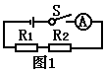1.有一个实验用的小灯泡电阻是20Ω，若用两节干电池作电源实验时通过它的电流是多少？

2.如图1，R1＝10 Ω ，R2＝20 Ω ，电源电压是U=12V，求：电路中的总电阻R大小，电路中的电流I大小，R1与R2两端的电压大小。

3.如图1，R1，R2电压分别是12V，6V，电路中的电流I大小是0.2A，求：电路中的R1、R2和总电阻R大小。

4.如图1，R₁=10Ω，电源电压为15V，电流表的示数为0.5A，求R₂的值。

5.如图2所示电路中，R2=50Ω,当开关S闭合时，电流表示数为0.1A，电压表示数为8V.求：
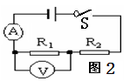
(1)电源电压
(2)R1的阻值？

6.如图3，R₁=20Ω，R₂=40Ω，当滑片P在R₂中点时，电流表示数为0.4A，求电源电压值及电压表示数。
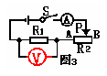

7.如图3，当滑片P在R₂中点时，电流表示数为0.4A，电压表示数为8V，电源电压为20V，求R₁值及滑动变阻器R₂的最大值。

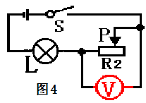
8.如图4，灯L的电阻R1＝10 Ω ，正常发光时的电压是3V ，已知电源电压是12V，求：电灯正常发光时要__联的电阻R2的大小。

9. 如图4，电源电压为6V，电压表示数为3.5V时灯正常发光，灯电阻为25Ω,求滑动变阻器联入电路的电阻？

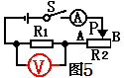
10.如图5，R1=10Ω，R2=30Ω，电源电压为12V，当滑片P在R2端点AB之间滑动时，求，的示数变化范围。

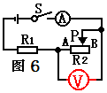
11.如图6，R1=20Ω，R2=20Ω，电源电压为20V，当滑片P在R2端点AB之间滑动时，求，的示数变化范围。

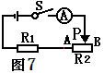
12.如图7，R2最大值是20Ω，当滑片P滑到R2端点A时，电流表示数为0.6A；当滑片P滑到R2端点B时,电流表示数为0.4A.求电源电压值及R1。

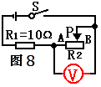
13.如图8，闭合S时，当滑片P在R2中点时，电压表示数为15V；当滑片P在R2端点B时，电压表示数为20V。求电源电压值及R2的最大值。

欧姆定律——并联电路基本计算2018
- 如图1，R1＝10 Ω ，R2＝20 Ω ，电源电压是12V，求：电路中的总电阻大小，电路中的总电流大小，R1与R2中的电流大小
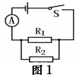

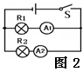
2.如图2，保持电源电压不变，R1=20Ω，R2=30Ω，流过电流表A1中的电流是0.3A，A2中的电流是多少？干路中的电流是多少？

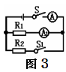
3.如图3，R2=10Ω，闭合S，S1时，A1，A的值分别是0.8A，1.2A，求R1的值及电路的总电阻。

4.如图4，当S闭合后，电流表的读数为2A，电压表的读数为6V，如果R1=3R2，求电阻R1、R2的值。
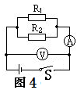

5.如图5，甲和乙是两个电表，已知电源电压是12V，R1=6Ω，R2=12Ω，请在甲和乙处填上合适的电压表或电流表，当闭合S时，求各表的示数。

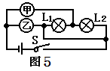

6.如图6，甲和乙是两个电表，已知电源电压是18V，R1=20Ω，R2=10Ω，请在甲和乙处填上合适的电压表或电流表，当闭合S时，求各表的示数。

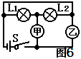

7.如图7，电源电压是20V，R1=20Ω，R2=15Ω，已知通过R的电流是2.1A，求通过R1的电流多大？
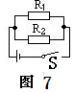

8.如图8, R₁=4Ω, 当S断开时, 电流表的示数为1.5 A, 当S闭合时,电流表的示数是2.5 A,电阻R₂是多少？

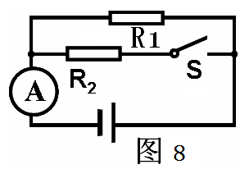

欧姆定律——串并联电路的计算题2018
（请画出等效电路图）
1.如图9, R1=6Ω, R2=8Ω, 电源电压为12V, 求:
(1)当S2断开, S1、S3闭合时, 通过R1、R2的电流强度各为多大?
(2)当S2闭合, S1、S3断开时, 电阻R1、R2两端的电压各是多大?
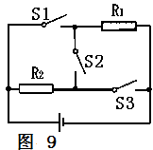

2.如图10,电源电压不变，R1=10 Ω，R2=15 Ω。只闭合S2时，电流表示数是 0.24A；只闭合S1、S3时，电流表示数是多少？
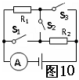

3.如图11，当S1、S2、S3一齐闭合时，电流表A的示数是1.8A;当只有S1闭合时，电流表A的示数是0.4A。求电源电压和R3的值。
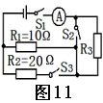

如图12，电源电压恒定，
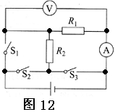
R2=10Ω．断开S1、S3，闭合S2，电流表示数为0.4A；再断开S2，闭合S1、S3，电压表示数为12V，求此时的电流表示数和R1值。

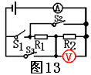
5.如图13，若把S1闭合，把S2，S3断开时，电流表示数为0.24A, 电压表示数为3.6V；当把S1断开，S2、S3闭合，电压表示数是6V,求此时电流表示数及R1、R2值。

6.如图14，电源电压为6V，R2电阻为12Ω，当开关S闭合、P在A点时电流表示数为2A,当S断开，P在B点时电流表示数为0.5A，求：R1值 及R3的最大值。

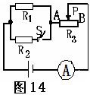

7.电阻R1，R2并联接在6V的电源上，测得干路上的电流是1.5A；当它们串联接在6V的电源上时，测得R1两端的电压是4V。求R1，R2的值。

欧姆定律——范围类型的题目2018
1.如图1，R1=18Ω，电源电压是18V，R2在0～30Ω之间变化，电流表，电压表量程分别是0.6A，15V，为保证电表的使用安全，R2允许的取值范围是多大？
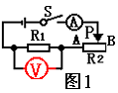

2. 如图2，R1=15Ω，电源电压是24V，R2在0～50Ω之间变化，电流表，电压表量程分别是0.6A，15V，为保证电表的使用安全，R2允许的取值范围是多大？
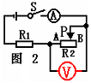

3.如图3，电源电压为8V，R1=40Ω，R2在0～30Ω之间变化，电流表量程是0.6A，为保证电表的使用安全，R2允许的取值范围是多大？

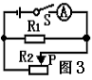

4.给你一只标有“20Ω 0.6A”的定值电阻和一只标有“30Ω 0.4A”的滑动变阻器，在保证所有电路元件安全的前提下，若串联接入电路，则电路中允许通过的最大电流为多少？它们两端允许加的最大电压是多少？二者并联时电路中干路中的电流最大是多少？

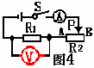
5.如图4，当滑片P在端点AB之间滑动时，和的示数变化范围分别为0.3～0.75A和6～15V。求电源电压值，R1及R2值。

6.如图5，在AB两点之间滑动时，和的示数变化范围分别为2～4A和12～24V。求电源电压值及R1值。（提示：先求A和B两点时R2的值）

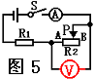

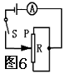
7.如图6，R值是12Ω，电源电压是12V，当P在中点时，求电流表的值是多大？

